Parallelforskydning af grafer i lodret og vandret retning

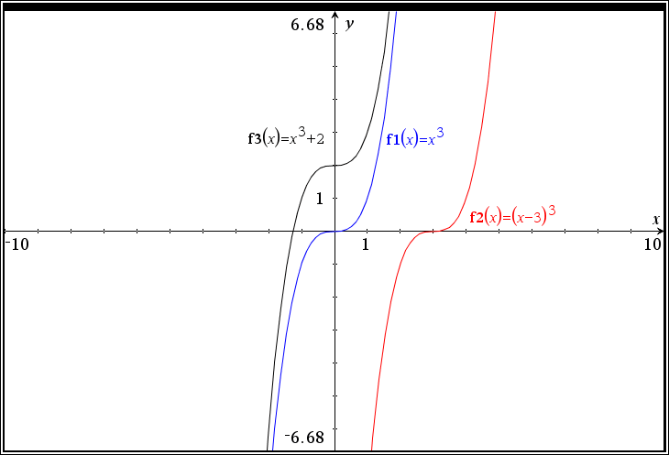

Der gælder følgende:
Parallelforskydning af grafer i lodret og vandret retning
Givet grafen for en funktion p
Parallelforskydes grafen for p, k enheder lodret fremkommer grafen for funktionen f med regneforskriften f(x) = p(x)+k.
Parallelforskydes grafen for p, c enheder vandret fremkommer grafen for funktionen g med regneforskriften g(x) = p(x-c).
Parallelforskydes grafen for p, c enheder vandret og k enheder lodret fremkommer grafen for funktionen h med regneforskriften h(x) = p(x-c)+k.
På s. 295 i ”Hvad er matematik?1” er der givet en forklaring på denne formel.

